SKT, ‘T 기내 와이파이’ 출시
- 국내 이동통신사 최초로 비행 중 사용 가능한 항공기 내 와이파이 서비스 선보여
- T로밍 홈페이지·공항 로밍센터에서 이용 가능 항공편 확인과 가입까지 간편하게
- 출시 기념 프로모션도 진행… 바로 요금제 가입자는 12월 말까지 최대 100% 할인
엠바고 : 배포 즉시 사용 가능합니다.

[2024. 7. 17.]

SK텔레콤(대표이사 CEO 유영상, www.sktelecom.com)은 국내 이동통신사 최초로 비행 중인 항공기 내에서 와이파이를 사용할 수 있는 서비스 ‘T 기내 와이파이’를 출시한다고 17일 밝혔다.

‘T 기내 와이파이’는 항공사를 거치지 않고 SKT의 T로밍 홈페이지(https://troaming.tworld.co.kr) 및 공항 로밍센터를 통해 간편하게 기내 와이파이 서비스에 가입할 수 있는 상품이다.

그간 기내 와이파이 서비스는 이용을 원하는 고객이 각 항공사 홈페이지를 통해 와이파이 사용 가능 항공편을 확인하고 결제하는 식으로 제공됐으며, 항공사에 따라 탑승 후에만 가입이 가능한 경우도 있었다.

SKT는 SK텔링크, 글로벌 항공사 및 글로벌 위성사업자와의 협업을 통해 고객이 한 곳에서 기내 와이파이 이용 가능 항공편 확인과 서비스 가입을 진행할 수 있도록 ‘T 기내 와이파이’ 서비스를 준비했다.

SKT는 루프트한자, 일본항공, 중국동방항공, 에어캐나다, 카타르항공, 에티하드항공 등 6개 항공사와 협력해 ‘T 기내 와이파이’를 출시했으며, 향후 협력 항공사를 지속 확대할 계획이다.

SKT가 제공하는 ‘T 기내 와이파이’의 요금은 비행 거리에 따라 1회 탑승 기준 장거리(29,700원)/중거리(19,800원)/단거리(17,600원) 3가지로 구분된다.

SKT는 ‘T 기내 와이파이’ 출시를 맞아 자사의 로밍 서비스인 바로(baro) 요금제와 연계한 할인 프로모션도 준비했다. 2024년 12월 31일까지 바로 요금제에 가입한 고객은 선택 데이터 용량에 따라 3/6GB는 20%, 12GB는 50%, 24GB는 100%(무료) ‘T 기내 와이파이’ 요금을 할인 받을 수 있다. ^{*하단 표 참조}

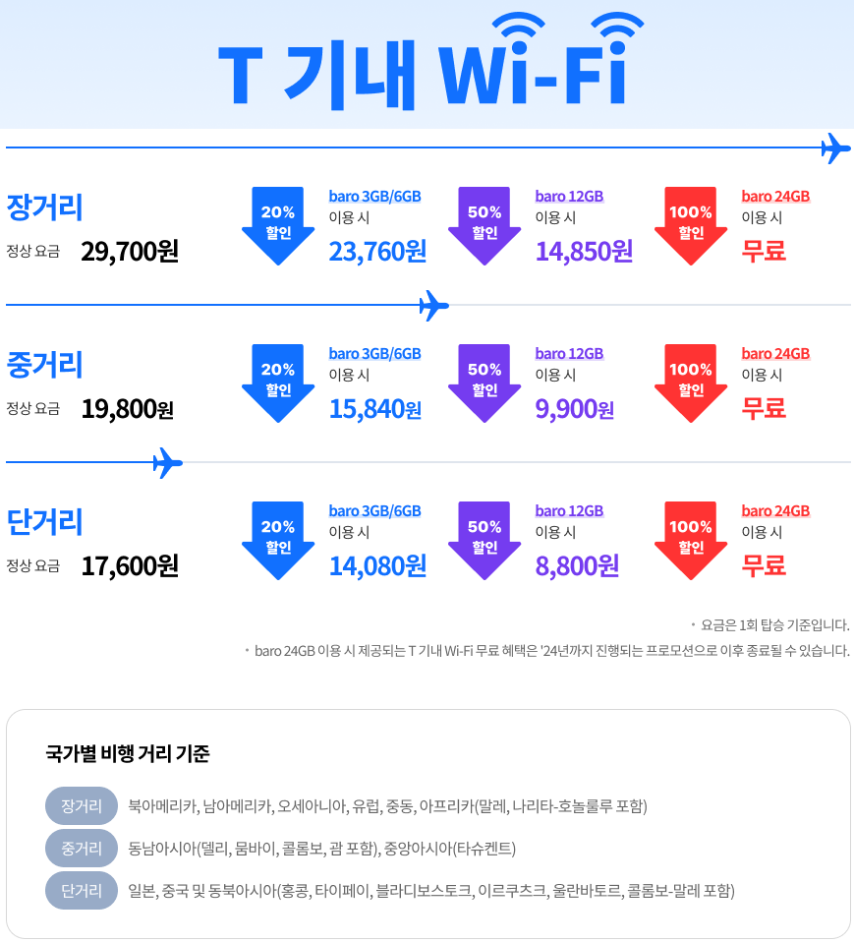
[T 기내 와이파이 요금제 및 할인 프로모션]

이번 프로모션 할인은 바로 요금제 활성화 기간(30일)에 전/후 3일을 추가한 총 36일 동안 적용되며, 해당 기간 중 2회 적용된다. 예를 들어 바로 24GB 요금제 이용자가 해외 여행 중 ‘T 기내 와이파이’를 3번 이용할 경우, 두 번째까지는 100%(최대 59,400원) 할인 받아 무료로 이용 가능하며 세번째 이용 시부터 요금이 청구되는 식이다.

윤재웅 SKT 구독CO담당은 “T 기내 와이파이를 통해 당사 로밍 고객들에게 여행의 시작점인 비행기에서부터 차별화된 서비스 경험을 제공하고자 했다”며, “SKT는 앞으로도 출시 후 국내 항공사, 해외 항공사를 대상으로 이용 가능한 항공사를 계속 확대해 고객에게 더 저렴하고 더 편리한 서비스를 지속적으로 제공하기 위해 노력하겠다”고 밝혔다.

※ 사진설명
SK텔레콤은 국내 통신사 최초로 비행 중인 항공기 내에서 와이파이를 사용할 수 있는 서비스 ‘T 기내 와이파이’를 출시한다고 17일 밝혔다.
사진은 SKT 모델이 인천공항 로밍센터에서 ‘T 기내 와이파이’를 홍보하고 있는 모습.

